Palabra de Vida: Agosto de 2020
Se recomiendan fechas, pero se pueden utilizar estos materiales en cualquier momento.
Este mes presentamos…
Oración por la vida: agosto
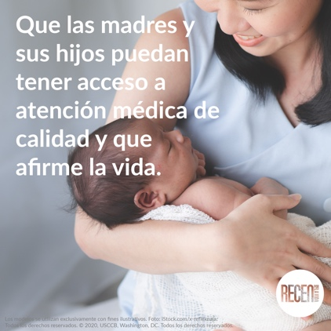
Aquí encontrarán gráficos y un anuncio de muestra para utilizarse en boletines y circulares. (Tengan en cuenta que la edición de cada mes se publica el primer día del mes en el sitio digital a continuación.)
Anuncio de muestra:
Únase a la oración y acción de este mes en es.walkingwithmoms.com/pray-for-moms!
Gráfico: español | inglés
Guía de oraciones (versión para imprimir): español | inglés
Reflexión sobre la Solemnidad de la Asunción de la Santísima Virgen María,
15 de agosto de 2020
¿Necesitan foto para acompañar esta reflexión?
Muchas obras de arte son de dominio público y se pueden bajar de los sitios digitales de los museos.

La Asunción de la Virgen, Bergognone
Crédito: Bergognone, “La Asunción de la Virgen”, Óleo y oro sobre madera, c. 1453-1523, Fletcher Fund, 1926, cortesía del Museo Metropolitano de Arte, Nueva York, NY.
La Asunción, Laurent de La Hyre
Crédito: De La Hyre, Laurent, “La Asunción”, óleo sobre lienzo, c. 1653, The Ciechanowiecki Collection, Donación de The Ahmanson Foundation, cortesía del Museo de Arte del Condado de Los Ángeles.
La Solemnidad de la Asunción celebra la entrada de la Santísima Virgen a la gloria celestial. El Catecismo explica que María “fue llevada en cuerpo y alma a la gloria del cielo, en donde ella participa ya en la gloria de la resurrección de su Hijo, anticipando la resurrección de todos los miembros de su cuerpo” (CIC, 974).
La Asunción de María al cielo nos recuerda que la vida en la tierra es una peregrinación a nuestro destino final. Nos preparamos con esperanza para pasar a la vida eterna mediante las decisiones que tomamos hoy. Cuando elegimos vivir y seguir a Dios en nuestra vida cotidiana, fortalecemos nuestra relación con Él, y esta relación es el verdadero sentido del cielo: “Vivir en el cielo es 'estar con Cristo'” (CIC, 1025 citando a San Ambrosio, De Lc.,10,121:PL 15 1834A.).
Podemos ver cómo, durante toda su vida, la Santísima Madre continuamente eligió profundizar su relación con Dios y ser modelo de cómo valorar y respetar Su preciado don de la vida humana, desde el momento de la concepción a su muerte natural. En la Anunciación, mediante su “sí”, María fue testigo de la innegable humanidad de los niños por nacer al concebir y llevar al niño Jesús en su seno. Después de la Anunciación, al haberse enterado de que su prima Isabel estaba encinta, fue de prisa en su ayuda.
Nuestra Santísima Madre nos muestra cómo nuestra forma de vivir hoy nos puede preparar, en la esperanza, para entrar a la gloria celestial al final de nuestra vida. ¿Estamos abiertos al don preciado de Dios de nueva vida? ¿Cómo apoyamos a las madres embarazadas y a los padres de niños pequeños? ¿Priorizamos demostrar nuestro amor y cuidado a nuestros seres queridos enfermos o ancianos?
Santa María, Madre de Dios, ruega por nosotros, pecadores, ahora y en la ahora de nuestra muerte. Amén.
Catecismo de la Iglesia Católica, segunda edición © 2000 LEV-USCCB. Se utiliza con permiso. Todos los derechos reservados.
Palabra de Vida - Agosto de 2020

Intercesiones por la Vida

2 de agosto  Que el Señor satisfaga generosamente  las necesidades de todas las madres  mientras se dedican  a cuidar a sus hijos;  roguemos al Señor: | 18° Domingo del Tiempo Ordinario
9 de agosto  Por las personas que están de duelo después de un aborto espontáneo:  para que sean consolados por el amor eterno de Cristo  y Su presencia en medio de su dolor;  roguemos al Señor: | 19° Domingo del Tiempo Ordinario
16 de agosto  Por quienes sufren después de un aborto:  para que sepan que el Señor desea sanarlos,  y remplazar su dolor con Su misericordia y paz;  roguemos al Señor: | 20° Domingo del Tiempo Ordinario
23 de agosto  Por la Iglesia:  Para que incondicionalmente proclame y defienda  la dignidad de toda vida humana,  en todas las etapas y circunstancias;  roguemos al Señor: | 21° Domingo del Tiempo Ordinario
30 de agosto  Por los que están en prisión,  en especial los condenados a muerte:  para que sean tratados con el respeto que se debe dar  a todos los seres humanos;  roguemos al Señor: | 22° Domingo del Tiempo Ordinario

Palabra de Vida - Agosto de 2020
Citas para boletines
2 de agosto  Os damos las gracias, madres heroicas, por vuestro amor invencible. Os damos las gracias por la intrépida confianza en Dios y en su amor. Os damos las gracias por el sacrificio de vuestra vida” (EV 86).  San Juan Pablo II, Evangelium vitae © 1995, Libreria Editrice Vaticana.  Se utiliza con permiso. Todos los derechos reservados. | 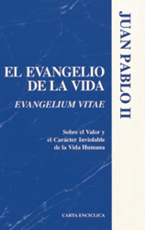  Pida | Lea en línea
9 de agosto  “Aunque no nos sintamos seguros sobre cómo consolar a los que sufren, debemos acompañarlos mientras sufren. El aborto espontáneo toca la vida de mucha gente, sin embargo a menudo esta tragedia no recibe mucha atención. Esta falta de atención no solo lleva a un dolor sin resolver, sino que no manifiesta de manera clara nuestra creencia de que cada persona, desde la concepción en adelante, es valiosa y única.”  Secretariado de Actividades Pro-Vida de la USCCB  “Consuelo y fortaleza ante la pena de un aborto espontáneo” | 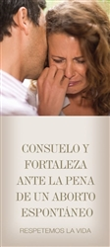  Pida | Baje
16 de agosto  “El aborto afecta a innumerables matrimonios más de lo que muchas personas reconocen. Pero no hay duda de que Dios llevará una gran sanación a quienes confían en su misericordia infinita. Si un aborto del pasado puede reconocerse y tratarse, una pareja casada puede dar grandes pasos en vivir incluso más plenamente el designio de Dios de que 'serán los dos una sola carne' (Mt 19,5)”.  Secretariado de Actividades Pro-Vida de la USCCB  “La Sanación en el Matrimonio después de un aborto” (NABRE © 2010 CCD. Se utiliza con permiso.) | 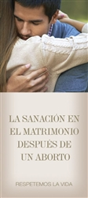  Pida | Baje
23 de agosto  “Pero el amor de Dios, individual, real, inmutable, es la verdadera fuente de nuestra valía, identidad y dignidad. La cuestión no es quién soy sino de quién soy. Como su amor nunca cambiará, nada puede reducir nuestra dignidad dada por Dios ni la valía inconmensurable de nuestra vida”.  Secretariado de Actividades Pro-Vida de la USCCB  “Edificar una cultura de vida” | 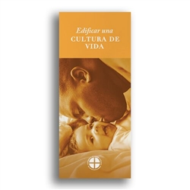  Pida | Baje
30 de agosto  "Ningún pecado o delito es más grande que la misericordia de Dios. El sacrificio de la Cruz revela que el deseo mayor de Cristo es perdonar a los que tienen un corazón arrepentido".  Secretariado de Actividades Pro-Vida de la USCCB  “Pena de Muerte: Preguntas y Respuestas Católicas” | 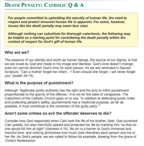  Lea en línea  (solo en inglés)

Palabra de Vida - Agosto de 2020

Arte del boletín
Se pueden usar estas y otras imágenes para bajar de la galería de imágenes en Internet de Respetemos la Vida siempre y cuando no se modifiquen de ningún modo, excepto en el tamaño. ¡Gracias!

Domingo, 2 de agosto de 2020
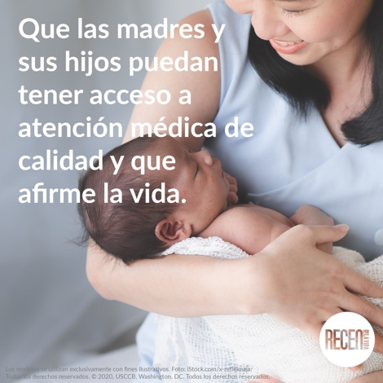
Oración por la vida: agosto de 2020

- Bajar imagen: español | inglés
- Guía de oraciones: español | inglés

Domingo, 16 de agosto de 2020
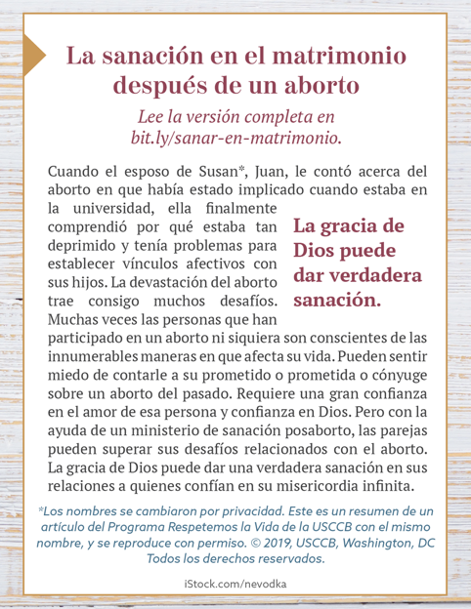
La Sanación en el Matrimonio después de un aborto

- En línea:
español | inglés
- Imagen de ¼ de página de la "caja para el boletín":
español | inglés
- Folleto para el boletín de página completa (para imprimir):
español | inglés

